Итоговая аттестация 10 класс по биологии
Задание -А
Выберите один правильный ответ, обведите его кружком и аккуратно занесите цифры правильных ответов в таблицу ответов в конце задания.

А1. Какой уровень организации живой природы представляет собой совокупность всех экосистем земного шара в их взаимосвязи?
- биосферный
- экосистемный
- популяционно-видовой
- биогеоценотический

А2. Совокупность внешних признаков особей относят к критерию вида
- географическому
- генетическому
- морфологическому
- экологическому

А3. Пример внутривидовой борьбы за существование −
- соперничество самцов из-за самки
- “борьба с засухой” растений пустыни
- сражение хищника с жертвой
- поедание птицами плодов и семян

А4. Приспособленность организмов к среде обитания – результат:
- стремления особей к самоусовершенствованию
- проявления конвергенции
- методического отбора
- взаимодействия движущих сил эволюции

А5. У человека в связи с прямохождением:
- сформировался свод стопы
- когти превратились в ногти
- срослись фаланги пальцев стопы
- большой палец противопоставляется остальным

А6. К социальным факторам, играющим существенную роль в эволюции предков современного человека, относится
- наследственная изменчивость
- борьба за существование
- естественный отбор
- членораздельная речь

А7. К абиотическим факторам среды относят:
- подрывание кабанами корней
- нашествие саранчи
- образование колоний птиц
- обильный снегопад

А8. Причинами смены одного биогеоценоза другим являются:
- сезонные изменения в природе
- изменения погодных условий
- колебания численности популяций одного вида
- изменения среды обитания в результате жизнедеятельности организмов

А9. Необходимое условие устойчивого развития биосферы –
- создание искусственных агроценозов
- сокращение численности хищных животных
- развитие промышленности с учётом экологических закономерностей
- уничтожение насекомых-вредителей сельскохозяйственных культур
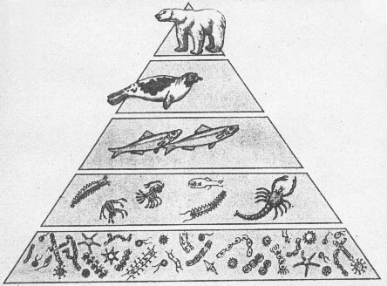

А10. Что изображёно на рисунке?
- экологическая пирамида
- пищевая цепь
- пищевая сеть
- виды взаимоотношений организмов

А11. Под воздействием какого фактора эволюции у организмов сохраняются полезные признаки?
- мутаций
- внутривидовой борьбы
- межвидовой борьбы
- естественного отбора

А12. Появление у древних млекопитающих четырёхкамерного сердца, теплокровности, развитой коры головного мозга – пример:
- идиоадаптации
- ароморфоза
- биологического прогресса
- биологического регресса

А13. Что является структурной единицей вида?
- особь
- колония
- стая
- популяция

А14. Каковы последствия действия движущего отбора?
- сохранение старых видов
- поддержание нормы реакции
- появление новых видов
- устранение особей с новыми мутациями


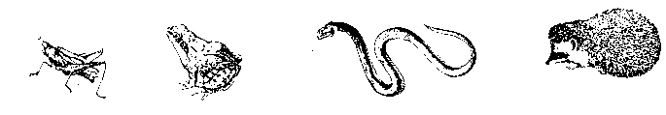
А15. Какую закономерность отображает рисунок?
- пищевую цепь
- экологическую пирамиду
- колебания численности популяций
- процесс саморегуляции

Таблица ответов задания А
А1 | А2 | А3 | А4 | А5 | А6 | А7 | А8 | А9 | А10 | А11 | А12 | А13 | А14 | А15

Задание -В

В задании В1 и В2 выберите 3 верных ответа из 6, обведите выбранные цифры и запишите их в ответы в порядке возрастания.

В1. Каково значение круговорота веществ в биосфере? Запишите соответствующие цифры.
- Обеспечивает приток энергии извне.
- Способствует образованию приспособленности организмов к среде.
- Поддерживает биологические ритмы.
- Обеспечивает многократное использование веществ.
- В его основе лежат пищевые связи между организмами.
- В его основе лежат территориальные связи между организмами.

ОТВЕТ____________________

В2. Искусственный отбор в отличие от естественного:
- осуществляется человеком
- осуществляется природными экологическими факторами
- происходит среди особей одного сорта, породы
- происходит среди особей природных популяций
- завершается получением новых культурных форм
- завершается возникновением новых видов

ОТВЕТ_____________________

При выполнении задания В3 установите соответствие между содержанием первого и второго столбца. Впишите в таблицу цифры выбранных ответов.

В3. Установите соответствие между особенностями обмена веществ и организмами, для которых эти особенности характерны.

 | ОСОБЕННОСТИ ОБМЕНА ВЕЩЕСТВ |  | ОРГАНИЗМЫ
1) | использование энергии солнечного света для синтеза АТФ | А | Автотрофы  Гетеротрофы
2) | использование энергии, заключённой в пище для синтеза АТФ | Б | Автотрофы  Гетеротрофы
3) | использование только готовых органических веществ |  | Автотрофы  Гетеротрофы
4) | синтез органических веществ из неорганических |  | Автотрофы  Гетеротрофы
5) | выделение кислорода в процессе обмена веществ |  | Автотрофы  Гетеротрофы

1 | 2 | 3 | 4 | 5

При выполнении задания В4 установите правильную последовательность процессов или явлений. Запишите в таблице буквы ответов в той последовательности, которую вы составили.

В4. Установите последовательность процессов, вызывающих смену экосистем.

А) | уменьшение ресурсов, необходимых для существования исходных видов
Б) | заселение среды обитания особями других видов
В) | сокращение численности исходных видов
Г) | изменение среды обитания в результате действия экологических факторов
Д) | формирование новой экосистемы

Задание - С
На задание С1 дайте полный развернутый ответ

С1. В экосистему пресноводного водоема, где обитали моллюски, караси и щуки, запустили карпов. Охарактеризуйте отношения, которые сложились между карпами и перечисленными организмами.

Ответы к экзаменационной работе по биологии за курс 10 класса

Задания уровня А.
За каждый правильный ответ- 1 балл.

Таблица ответов задания А
А1 | А2 | А3 | А4 | А5 | А6 | А7 | А8 | А9 | А10 | А11 | А12 | А13 | А14 | А15
1 | 3 | 1 | 4 | 1 | 4 | 4 | 4 | 3 | 1 | 4 | 2 | 4 | 3 | 1

Задания уровня В
- полностью правильный ответ- 2 балла
- В1-В2 любые 2 (два) верных ответа- 1 балл
- В3-В4 любая правильная последовательность 3 (трёх) ответов- 1 балл

В1. «1 4 5»
В2. «1 3 5»
В3.
1 | 2 | 3 | 4 | 5
А | Б | Б | А | А

В4.
Г | А | В | Б | Д

Задания уровня С.
- полностью верный ответ- 3 балла
- верно 2 (два) из 3- 2 балла
- верно 1 (один) из 3- 1 балл
- нет верных ответов- 0 баллов
1. Карп – Моллюск. Карп выступает в роли хищника, а моллюск - жертвы.
2. Карп – Карась. Межвидовая борьба за существование, так как у представителей сходные требования к факторам и ресурсам среды. Возникают конкурентные отношения.
3. Карп – Щука. Карп выступает в роли жертвы, а щука – хищника.

